Państwo i Społeczeństwo
V: 2005 nr 2
Agnieszka Szymańska
SPIEGLOWSKI WIZERUNEK POLSKIEJ POLITYKI
Obecność mediów masowych odróżnia współczesną rzeczywistość społeczną i po-
lityczną od przeszłej. Media operują informacją w obrębie społeczeństwa, stano-
wiąc niezwykle istotne źródło wiedzy o publicznej sferze życia, w tym o polityce.
W wysokim stopniu to właśnie od jakości medialnego obrazu rzeczywistości,
a więc również rzeczywistości politycznej, czyli od sposobu prezentowania przez
środki masowego przekazu poszczególnych wydarzeń, od stosowanych przez nie
kryteriów selekcji w zakresie doboru publikowanych treści zależy czy w ogóle1,
a jeśli, to jak postrzegana ona będzie przez opinię publiczną.
Stąd w literaturze fachowej coraz częściej i mocniej podkreśla się, iż rola
współczesnych mediów przestała być wyłącznie informacyjna/opiniotwórcza,
a związek przyczynowy pomiędzy wydarzeniem a przekazem na jego temat coraz
częściej przybiera obecnie postać związku celowego2. Poprzez swój management
informacyjny (swoiste zarządzanie informacją, czy mówiąc wprost: manipulowanie
wydarzeniami) dzisiejsze media biorą aktywny udział w kreowaniu rzeczywisto-
ści3, zaś kwestia relacji pomiędzy rzeczywistością a jej medialnym wizerunkiem od
1 W razie zaniechania informowania przez środki masowego przekazu o pewnym wydarzeniu natury po-
litycznej istnieje duże prawdopodobieństwo, że w ogóle nie zaistnieje ono w świadomości społecznej. 1 odwrotnie:
niewspółmiernie obfity do skali wydarzenia przekaz medialny na jego temat może/musi przyczynić się do nad-
miernego wzrostu jego znaczenia społecznego. Sytuacja taka miata miejsce w początkowej fazie istnienia zachod-
nioniemieckiej partii Zielonych (die Grünen), a w Polsce np. w przypadku partii Samoobrona i osoby jej lidera
Andrzeja Leppera.
2 W przeszłości przekaz mediów opierał się na prostej zależności przyczynowo-skutkowej, zachodzącej
pomiędzy przekazem medialnym (skutkiem) a zajściem danego wydarzenia (przyczyną). Dzisiaj coraz częściej
media informują nie tylko o tzw. wydarzeniach naturalnych, ale i o takich, na których przebieg wpływało istnienie
mediów (wydarzenia mediatyzowane), albo które istnienie mediów w ogóle wywołało (wydarzenia inscenizowa-
ne). W takiej sytuacji uzyskanie przekazu medialnego jest celem działań poszczególnych aktorów. Patrz H.-M.
Kepplinger, Ereingnismanagement, Zurych 1992, s. 51-52.
3 Por. m.in. H.-M. Kepplinger, op. cit., a także: W. Schulz, Medienwirklichkeit und Medienwirkung,
[w:] H. Hoffmann, Gestem begann die Zukunft, Darmstadt 1994. Oczywiście polityka, aktorzy polityczni nie
pozostają obojętni na ten rozwój; por. W. Clement, Zur Mediatisierung der Politik und Politisierung der Medien,
106
AGNIESZKA SZYMAŃSKA
początku lat 50. zajmuje badaczy procesu komunikacji społecznej i stała się inspi-
racją wielu hipotez (m.in. agenda setting, framing, priming, refraction, new bias,
koncepcja mediatyzacji, koncepcja kultywacji i wiele innych). W kontekście poli-
tyki media przejmują wreszcie także pewne funkcje, które w przeszłości zarezer-
wowane były wyłącznie dla polityki, jak choćby stwarzania forum debaty publicz-
nej, wymiany opinii4, hierarchizacji (i kreowania) bieżących potrzeb społecznych5.
Media uruchamiają w ten sposób mechanizm podejmowania decyzji politycznych,
a następnie monitorują jego przebieg. Jako jedne z najważniejszych ośrodków
przekazu informacji w wymiarze międzynarodowym media masowe przejęły rów-
nież w pewnym zakresie tradycyjne zadania korpusu dyplomatycznego i służb
specjalnych, które w swej pracy obecnie nierzadko same bazują na przekazie in-
formacyjnym środków masowego przekazu6. Media masowe uczyniły to przy tym
tak skutecznie, że wielu autorów mówi dziś o dyplomacji mediów7. Jak wynika
z obserwacji ostatnich wydarzeń (wyraźne ochłodzenie w stosunkach niemiecko-
polskich), nie zawsze dzieje się to z pożytkiem i ku zadowoleniu służb dyploma-
tycznych8. Dlatego bardzo ciekawym obszarem badawczym jest kwestia jakości
medialnego wizerunku Polski (ze szczególnym uwzględnieniem polskiej klasy po-
litycznej), w przekazie mediów opiniotwórczych innych krajów, a w tym zwłasz-
cza państw ościennych.
Celem niniejszego artykułu jest ilościowa i jakościowa analiza wizerunku
polskiego życia politycznego, prezentowanego na łamach niemieckiego magazynu
informacyjnego „Der Spiegel”, będącego jednym z największych pod względem na-
kładu9 i najważniejszych na niemieckim rynku tygodników opiniotwórczych. W pew-
nym zakresie rozważania te stanowią kontynuację wcześniejszych badań autorki10.
Tygodnik „Der Spiegel” jest tytułem opiniotwórczym, bardzo istotnym
z punktu widzenia kreowania bieżącego dyskursu medialnego Niemiec, ponieważ
z biegiem lat wypracował sobie pozycję tytułu-wyroczni, który podejmując na
swych łamach pewien temat, powoduje, iż ten staje się powszechnie dyskutowany
i przejmowany przez inne media".
[w:] ibidem: W. Schulz, Politische Kommunikation. Opladen 1997 [autor używa w odniesieniu do tego zjawiska
terminu podwójne dno], oraz B. Baerns, Öffentlichkeitsarbeit oder Journalismus?, Kolonia 1985.
4 Zwyczajowo funkcje tę wypełnia! parlament. Tymczasem dzisiaj w dyskusjach toczonych w parlamen-
tach niemal zawsze przytaczane są argumenty, które już wcześniej użyte i opublikowane zostały w mediach. Por.
H.-M. Kepplinger, Die Demontage der Politik in der Informationsgesellschaft, Freiburg & Monachium 1998.
5 Zagadnienie to szerzej przedstawiam [w:] A. Szymańska, Between Politics and the Media. Political
Communication - An Outline, www.freesideeurope.com, issue 1/2005, (10.06.2005).
6 Zjawisko to bardzo ciekawie przedstawił A. Nowosad w referacie wygłoszonym na V Międzynarodowej
Konferencji Naukowej Krakowskiej Szkoły Wyższej im. Andrzeja Frycza Modrzewskiego (maj 2005).
7 W polskiej literaturze fachowej czyni tak m.in. B. Ociepka, Opinia publiczna, [w:] B. Dobek-
Ostro wska, Teoria i praktyka propagandy, Wrocław 1999, s. 78.
8 Por. m.in. Politycy stracili kontrolę nad dyplomacją, „Newsweek”, 39/2004, s. 18-22.
’Nakład „Der Spiegel” wynosił w I kwartale 2003 r. 1,14 min egz. (dane lVW-lnformationsgemeinschaft
zur Feststellung der Verbreitung von Werbeträgern), a jego zasięg czytelnictwa osiągał w 2003 r. poziom 10,6 min
czytelników (dane AWA-Allensbacher Markt- und Werbeträger-Analyse).
10 Por. A. Szymańska, Wizerunek Polski w Spieglu w latach 1990-1999, OBP UJ, „Zeszyty Prasoznaw-
cze” 2000, nr 3-4.
11 Por. C. Koch, Meinungsfiilirer. Die Intelligenzblätter der Deutschen, Berlin 1989; L. Brawand, Die
Spiegel-Stoiy. Wie alles anfing, Düsseldorf 1995; H. Meyn, Massenmedien in Deutschland, Konstanz 1999,
a także R. Bartoszcze, Prasa, radio, telewizja w krajach Unii Europejskiej, Kraków 1997.
SPIEGLOWSKI WIZERUNEK
107
Tabela 1. Ilościowy rozkład publikacji na temat poszczególnych krajów sąsiedz-
kich Republiki Federalnej Niemiec w tygodniku „Der Spiegel” w latach 1990-2003
(w przypadku Polski - 2004).
KRAJ | POLSKA |  | CZECHY |  | FRANCJA |  | BELGIA |  | HOLANDIA |  | LUKSEM-  BURG |  | DANIA |  | SZWAJ-  CARIA |  | AUSTRIA
Rok/liczba | publikacji | wydań | publikacji | wydań | publikacji | 1  i | publikacji | wydań | i publikacji | wydań | publikacji | wydań | publikacji | wydań | publikacji | wydań | publikacji | wydań
1990 | 46 | 32 | 22 | 17 | 131 | 48 | 8 | 8 | 6 | 6 | - | - | 3 | 3 | 29 | 17 | 42 | 31
1991 | 49 | 31 | 17 | 14 | 126 | 46 | 4 | 4 | 3 | 3 | 1 | 1 | 5 | 5 | 41 | 26 | 31 | 26
1992 | 40 | 31 | 35 | 25 | 131 | 50 | 6 | 6 | 7 | 6 | 5 | 5 | 7 | 6 | 34 | 25 | 36 | 24
1993 | 43 | 28 | 5 | 4 | 127 | 47 | 14 | 11 | 6 | 5 | 7 | 6 | 9 | 8 | 31 | 26 | 43 | 31
1994 | 46 | 32 |  |  | 156 | 50 | 7 | 7 | 4 | 4 | 8 | 8 | 5 | 5 | 46 | 32 | 56 | 33
1995 | 33 | 27 | 3 | 3 | 108 | 40 | 6 | 6 | 5 | 5 | 9 | 6 |  | - | 24 | 20 | 25 | 17
1996 | 31 | 25 | 1 | 1 | 72 | 39 | 16 | 13 | 4 | 4 | l | 1 | 8 | 4 | 20 | 15 | 15 | 12
1997 | 23 | 22 | 3 | 3 | 63 | 38 | 9 | 7 | 6 | 6 | 8 | 6 | 1 | 1 | 34 | 25 | 25 | 19
1998 | 22 | 18 | 4 | 3 | 70 | 42 | 6 | 4 | 3 | 3 | 1 |  | 9 | 8 | 21 | 18 | 31 | 23
1999 | 19 | 17 | 1 | 1 | 44 | 30 | 6 | 6 | 2 | 2 | 2 | 2 | 1 | 1 | 9 | 9 | 9 | 7
2000 | 14 | 14 | - | • | 56 | 36 | 7 | 5 | 18 | 16 | 3 | 3 | 10 | 9 | 39 | 26 | 36 | 26
2001 | 25 | 22 | 3 | 2 | 42 | 33 | 7 | 5 | 14 | 12 | 8 | 7 | 8 | 8 | 45 | 32 | 12 | 12
2002 | 14 | 14 | 7 | 7 | 41 | 29 | 4 | 4 | 16 | 13 | 3 | 3 | 11 | II | 36 | 26 | 13 | 12
2003 | 20 | 18 | 6 | 6 | 25 | 20 | 2 | 2 | 9 | 6 | 3 | 3 | 2 | 2 | 17 | 15 | 10 | 8
2004 | 32 | 12 | bd | bd | bd | bd | bd | bd | bd | bd | bd | bd | bd | bd | bd | bd | bd | bd
Suma  do  2003 | 425 | 331 | 107 | 86 | 1192 | 548 | 102 | 88 | 103 | 91 | 59 | 52 | 79 | 71 | 426 | 312 | 384 | 281
Spieglowski sposób przedstawienia Polski, Polaków, polskich elit poli-
tycznych ma więc, z uwagi na pozycję tego medium, istotne znaczenie z punktu
widzenia stymulacji sposobu postrzegania naszego kraju przez społeczeństwo nie-
mieckie, zwłaszcza w odniesieniu do jego elit12. Stąd kwestia, jaki obraz Polski
prezentowany jest na jego łamach, a także, jak kształtował się on na przestrzeni
kilku, a nawet kilkunastu ostatnich lat, stanowi niezwykle interesującą perspektywę
badawczą.
12 Tygodnik „Der Spiegel” jest zarówno najdłużej - 62 minuty - jak i najczęściej (75%) czytanym tygo-
dnikiem opinii przez niemieckich deputowanych. Por. H. Puhe, G. Würzberg, Lust und Frust. Das Information-
sverhalten der deutschen Abgeordneten, Köln 1989, s. 43.
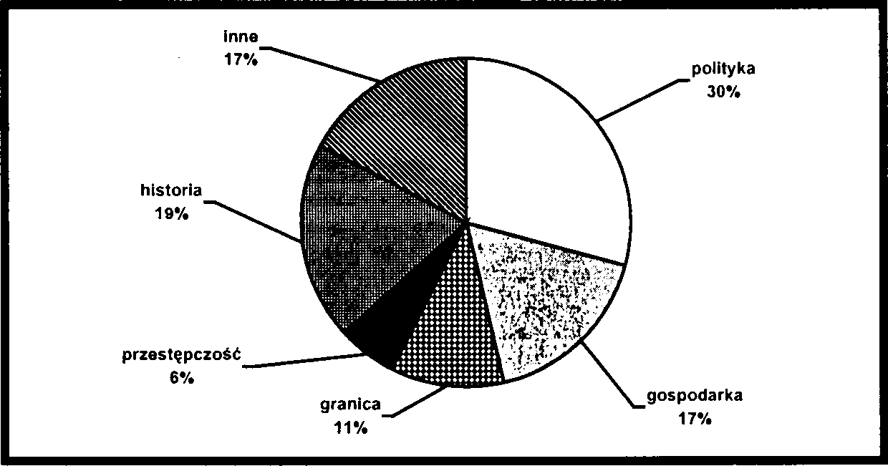
108
AGNIESZKA SZYMAŃSKA
Analizie poddano pięć kompletnych roczników13 „Der Spiegel”, począwszy
od pierwszego wydania z 2000 roku, a skończywszy na ostatnim numerze roku 200414.
W tym czasie na temat naszego kraju publikowano w „Der Spiegel” 105 razy, w 80
wydaniach tygodnika. To oznacza, że temat Polski pojawiał się w - przeciętnie - co
drugim numerze pisma15, zaś 15 wydań zawierało więcej niż jedną publikację na nasz
temat. Jeśli porównamy te dane z częstotliwością spieglowskich publikacji na te-
mat pozostałych sąsiadów Niemiec (tab. 1), to stwierdzić należy, że o Polsce pisa-
no często (w porównaniu z Czechami, Belgią, Holandią Luksemburgiem, czy Da-
nią). Jedynie liczba publikacji dotyczących Francji, jedynego sąsiada Niemiec
porównywalnego z Polską pod względem liczby mieszkańców i powierzchni, jest
prawie trzykrotnie wyższa. Nie budzi to jednak zdziwienia, jeśli zważyć na pozycję
Francji na arenie międzynarodowej. Najbliższe polskim wartości uzyskały nato-
miast Szwajcaria i Austria. Należy przypuszczać, że przyczyną tego jest - w przy-
padku Austrii - przede wszystkim język, a Szwajcarii również jej znaczenie jako
bardzo ważnego centrum bankowo-fmansowego. Wśród zamieszczonych na ła-
mach „Der Spiegel” treści o tematyce polskiej wyróżniono kilka kategorii tema-
tycznych (rys. 1), które nawiązywały m.in. do zawartości klucza kategoryzacyjne-
go, wykorzystywanego przez autorkę do badań przekazu z lat 1990-199916.
Rysunek 1. Rozkład publikacji dotyczących poszczególnych kategorii analizy
wizerunku Polski na łamach „Der Spiegel” (2000-2004).
13 W poprzednim etapie badań analizą objęto treść przekazu w latach 1990-1999.
14 Wykorzystano wydania „Spiegla” 2000, 2001, 2002, 2003 na CD-ROM. Rok 2004 zbadano w oparciu
o inny nośnik (wyszukiwarkę online), którego konstrukcja uniemożliwiła dokonanie porównania z innymi krajami.
15 Dokładnie taką samą częstotliwość publikacji na temat Polski stwierdzono również w badaniach po-
przednich, tj. wiatach 1990-1999.
16 Por. A. Szymańska, Wizerunek Polski w Spieglu w latach 1990-1999, „Zeszyty Prasoznawcze” 2000,
nr 3-4.
SPIEGLOWSKI WIZERUNEK
109
Najwięcej publikacji dotyczyło kwestii politycznych, potem tych, które
wiążą się z kwestią wspólnej granicy na Odrze i Nysie Łużyckiej, a następnie, ko-
lejno: historycznych, gospodarczych i związanych z przestępczością. 83% wszyst-
kich publikacji mieści się w pięciu wyróżnionych powyżej kategoriach tematycz-
nych. Pełen zestaw tematów w pewnym koniecznym uproszczeniu ze względu na
ich oczywistą - przy tej liczbie - różnorodność, zawiera poniższa tabela 2.
Tabela 2. Zawartość klucza kategoryzacyjnego - analiza „Der Spiegel”: wizerunek
Polski 2000-2004.
KATEGORIA | PODKATEGORIA |  | suma | l.pub.
 | S | struktury europejskie (polskie członkostwo w NATO, UE), negocjacje | 26
 | W | polityka wewnętrzna (posunięcia polityków) | 12
P | P | wizerunek polityków | 15 | 41
polityka | A | afery polityczne i korupcyjne (np. afera Rywina) | 8 | 41
 | Z | polityka zagraniczna (np. stos. z USA) | 9
 | B | wizyty państwowe | 4
 | R | rolnictwo | 7
 | P | przemysł | 4
E | Z | wizerunek / następstwa zmian (reform), w tym giełda | 4 | 24
gospodarka | F | stan finansów państwa (m.in. „dziura budżetowa”) | 3 | 24
 | B | obraz biedy społeczeństwa | 3
 | G | polscy gastarbeiterzy i inne spos. walki z biedą (+bazy amerykańskie) | 6
G | D | stosunki dobrosąsiedzkie | 10
G | E | polska granica wschodnia wschodnią granicą UE | 2 | 16
granica | M | turystyka medyczna i inne usługi przygraniczne | 4
K | Z  S  K | przestępczość zorganizowana  kradzież samochodów  grabieże z kościołów, rabunki na księżach, przestępczość księży | 5  2  2 | 9
przestępczość | M  H | przestępczość młodocianych  handel „skórami” | 2  1 | 9
 | G | korupcja | 1
 | W | kwestia wypędzonych | 13
 | P  D | przełom roku 1989 (koniec ery „Solidarności”)  zwrot dóbr kultury
H | B | Prusy |  | 27
historia | Ś | 11 wojna światowa |  | 27
 | J | Jedwabne - mord na Żydach | 2
 | Z | znęcanie się Polaków nad Niemcami po 11 wojnie światowej
 | K | stan wojenny w Polsce | 1
 | K | kultura | 3
 | R | religia, religijność | 4
I | W | papież Wojtyła (równieżjako tło prezentacji wydarzeń) |  | 25
inne | H | powódź |  | 25
 | s | sport, w tym skoki narciarskie
 | I | inne (jasnowidz, neonaziści, test Deutsche Bahn, itp.) | 7
Z punktu widzenia tematu niniejszego artykułu najistotniejszym było zbadanie
spieglowskiego wizerunku polskiej sceny politycznej.
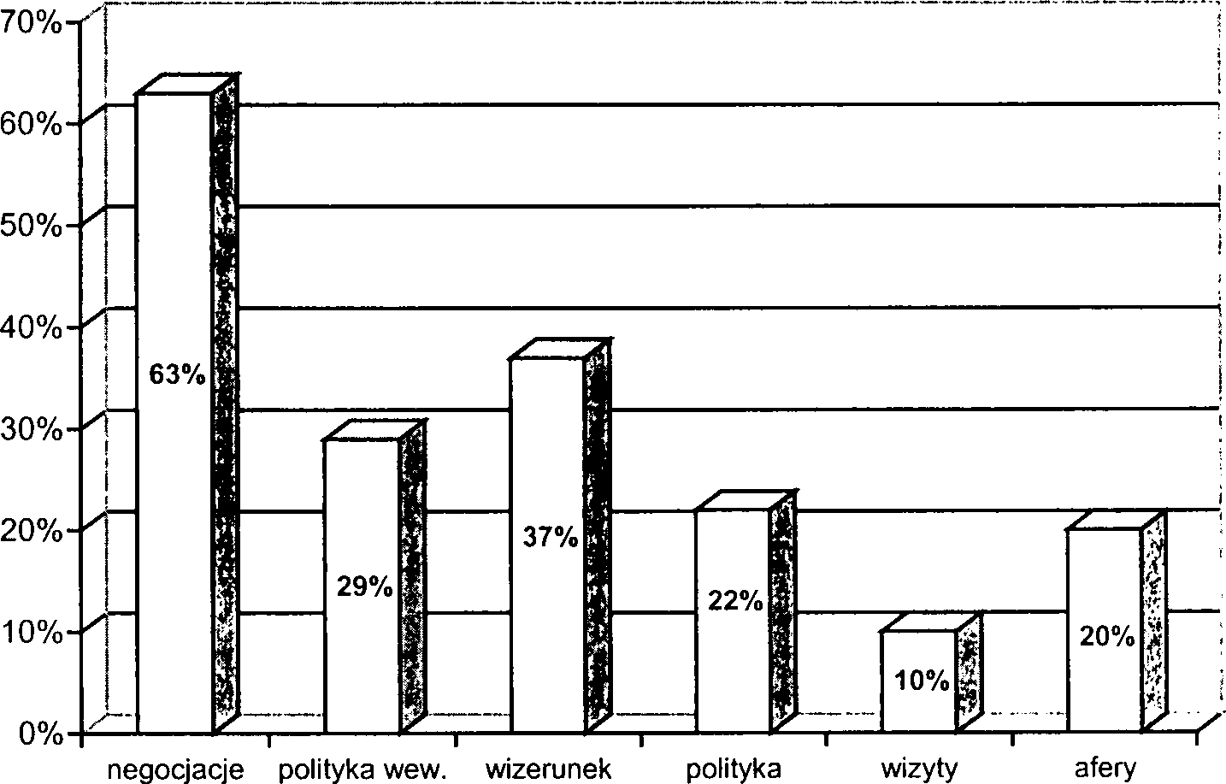
no
AGNIESZKA SZYMAŃSKA
W badanym okresie publikacje spieglowskie (w sumie 41 jednostek wypowiedzi
prasowej) odnoszące się do polskiej polityki podzielić można na 6 kategorii. Ich
procentowy17 rozkład prezentuje wykres 1.
Wykres 1. Rozkład tematyczny publikacji na temat polskiej polityki na łamach
„Der Spiegel” w latach 2000-2004.
UE polityka zagraniczna państwowe
Najwięcej publikacji (63%) dotyczyło szeroko pojętej tematyki przyszłego
polskiego udziału w strukturach europejskich. W 2000 r. na łamach hamburskiego
pisma najczęściej spotykać można się było przy tym z krytyką pod adresem Polski.
Nasz kraj karcono głównie za zapóźnienia w zakresie przygotowań do przystąpie-
nia do UE oraz pewne uciążliwości negocjacyjne (ze względu na zacofanie pol-
skiego rolnictwa, niestabilną sytuację polityczną). W 2001 r. do tych zarzutów
dochodzi jeszcze kontrowersyjna kwestia nieszczelności polskiej granicy wschod-
niej, a w 2002 r. obawy związane z rozwojem przestępczości zorganizowanej
w Polsce oraz stanem polskich finansów publicznych. W 2003 r. bardzo mocno
zaznacza się na lamach „Spiegla” negatywna ocena polskich stosunków z USA18,
które zdaniem hamburskiej redakcji mają zdecydowanie niekorzystny wpływ na
nasze relacje z państwami UE. Wszystkie te kwestie stanowiły w opinii „Spiegla”
17 Publikacje często odnosiły się do kilku tematów, stąd suma przekracza 100%.
18 W jednym z artykułów Polska nazywana jest nawet bardzo wymownie: „Trojanischer Esel" (osiem
trojańskim), J. Puhl, Triumph der Träume, „Der Spiegel” 2003, nr 20.
SPIEGLOWSKI WIZERUNEK
111
bardzo poważny hamulec w polskim dążeniu do pełnego członkostwa w UE, przy-
najmniej niektóre z nich zaś mogły Polsce wręcz (za)szkodzić. Dopiero w 2004 r.,
kiedy to mimo obaw tygodnika, Polska staje się członkiem UE na łamach „Spie-
gla” opublikowanych zostaje kilka artykułów poświęconych codziennym, prak-
tycznym aspektom polskiego członkostwa w Unii.
Kolejnym najczęściej wyróżnionym w spieglowskich publikacjach (blisko
37% jednostek wypowiedzi prasowej) wątkiem była prezentacja postaci poszcze-
gólnych polskich polityków. Na ich obraz złożyły się udzielane przez nich wywia-
dy oraz komentarze ich dokonań zawarte w treści spieglowskich artykułów.
W badanym okresie polscy politycy siedmiokrotnie byli rozmówcami „Der
Spiegel”. W 2000 r. opublikowano wywiad z Jerzym Buzkiem („Der Spiegel” nr
30), w czwartym numerze 2001 r. bardzo obszerny i niezwykle ciekawy wywiad
z Władysławem Bartoszewskim (gdzie bardzo czytelny był ogromny szacunek dla
jego osoby), w 2002 r. z Januszem Reiterem (nr 27), Bronisławem Geremkiem (nr
40) i - po raz pierwszy od 1989 r. - z premierem nie pochodzącym z obozu postso-
lidarnościowego - Leszkiem Millerem (nr 36). Dwukrotnie gościem „Spiegla” był
również Aleksander Kwaśniewski (18/2003, 200419). Warto przy tej okazji zauwa-
żyć, że w przeciwieństwie do pierwszych 10 lat po przełomie (1989-1999), kiedy
to najwyraźniej obecnym polskim politykiem na łamach hamburskiego tygodnika
był Lech Wałęsa, w latach 2000-2004 najczęściej pojawiało się nazwisko Aleksan-
dra Kwaśniewskiego. Klimat wszystkich wywiadów cechowała przede wszystkim
daleko posunięta rzeczowość, zadawane pytania były dociekliwe, ale pozbawione
agresji, stąd nastawienie redakcji nie jest jednoznacznie czytelne i służyło raczej
przybliżeniu postaci polskich polityków niemieckiemu czytelnikowi.
W tym aspekcie najwyraźniej stanowisko Spiegla wobec polskiej sceny poli-
tycznej/polityków odczytać można było więc przede wszystkim w publikacjach
zawierających komentarze do bieżących wydarzeń w Polsce. Nie jest to jednak
niestety wizerunek pozytywny. Wnikliwy obserwator polskiej sceny politycznej
musi zdawać sobie jednak sprawę, że nie działo się tak z winy redakcji hambur-
skiego tygodnika. Nawet, jeśli wziąć pod uwagę szczególnie krytyczny zwykle
charakter publikacji „Spiegla”.
Tak oto w 2000 r. na łamach „Spiegla” pojawia się publikacja informująca
o wprowadzeniu zakazu spożywania w polskim sejmie alkoholu (nr 8). Dwukrotnie
zaprezentowany zostaje także dość nieprzyjemny obraz końca ery „Solidarności”
(32/2000, 33/2001). Niedobrą prasą cieszyli się również polscy szefowie rządów.
Premier Buzek ukazywany był jako twórca kryzysu budżetu państwa (34/2002),
a Leszek Miller jako człowiek niezdolny do politycznego kompromisu (48/2002),
a - sądząc po efektach pracy jego gabinetu - również sprawowania rządów w ogó-
le (30/2003, 41/2003). Bardzo szkodliwy dla wizerunku polskiej elity politycznej
był w końcu intensywnie obecny na łamach „Der Spiegel” temat afer (głównie
afery Lwa Rywina), który przewijał się w aż co piątej (sic!) publikacji na temat
polskiej sceny politycznej. Polska elita polityczna jawiła się jako sitwa, rodzaj
19 Wydanie z 26 kwietnia.
112
AGNIESZKA SZYMAŃSKA
koterii połączonej siecią nieformalnych układów z pogranicza prawa (świat prze-
stępczy) i służb specjalnych. Wizerunku tego na pewno nie poprawił artykuł trak-
tujący o fenomenie wschodnioeuropejskich populistów, rozpoczynający się od ob-
szernej prezentacji postaci Andrzeja Leppera (200420).
Ten negatywny obraz dopełnia niestety dość krytycznie prezentowany zestaw
dokonań poszczególnych ekip rządowych (odniesienie do polityki wewnętrznej
znalazło się w blisko co trzeciej - 29% - jednostce wypowiedzi prasowej traktują-
cej o polskiej polityce). Przekazy dotyczące zmian rządów (premierzy Buzek,
Miller, Belka) i towarzyszących im posunięć politycznych liderów ugrupowań
przejmujących lub przekazujących władzę składały się w sumie na obraz polityki
uprawianej w sposób doraźny i bez wizji. „Der Spiegel” wskazywał także na zbyt
wielki, zdaniem hamburskiej redakcji, wpływ kościoła katolickiego na polską po-
litykę, zauważając jednocześnie, że nie przekłada się on na jakość życia społeczne-
go (14/2000).
Obraz polskiej sceny politycznej w kontekście polityki zagranicznej (22%
przekazów) zdominowała natomiast krytyka polskiego, nadmiernego w opinii ze-
społu redakcyjnego „Spiegla”, braterstwa z USA. Wszystkie publikacje w tej kate-
gorii odnosiły się do tego tematu. Wyrażano m.in. obawy, iż ta nadgorliwa
wdzięczność Polaków wobec Amerykanów może być przyczyną, dla której Polska
jako członek UE nie będzie jej lojalna, lecz będzie pełnić rolę swoistego szpiega
USA wewnątrz struktur unijnych (13/2000). Niezrozumiały dla redakcji „Spiegla”
był też polski udział w operacji w Iraku (14/2003; 18/2003).
Niejakim pocieszeniem dla polskiego czytelnika może być natomiast fakt, że
nieco mniej krytycznie, niźli miało to miejsce w przypadku badań przekazu w la-
tach 1990-1999, tygodnik „Der Spiegel” informował o przebiegu polsko-niemie-
ckich wizyt państwowych. W przypadku pierwszej wizyty kanclerza Gerharda
Schrödera (50/2000skupiono się głównie na analizie wielkości innego socjaldemo-
kratycznego kanclerza REN, Willy Brandta, i na wskazywaniu w tym kontekście
deficytów Schrödera. W przypadku drugiej wizyty (200421) akcentem przewodnim
przekazu stała się kwestia kanclerskiej deklaracji w sprawie niemieckich ziom-
kostw wypędzonych i ich reakcji na ten akt. Bardzo korzystna dla Polski była na-
tomiast relacja z pierwszej wizyty zagranicznej nowego wówczas prezydenta Nie-
miec Horsta Kohlera, celem której stal się nasz kraj (200422). Jej przebieg po-
równano (z korzyścią dla Polski) z kolejną prezydencką wizytą, we Francji, której
klimat określono jako dużo chłodniejszy.
Reasumując zauważyć należy, że obraz polskiej sceny politycznej/polskich
polityków na lamach hamburskiego tygodnika nie jest korzystny, a w pewnym
sensie uległ nawet pogorszeniu. Dominujący w latach 1990-1999 wizerunek pol-
skiego polityka, jako swoistego amatora-debiutanta na arenie politycznej, nie ma-
jącego wprawy i pozbawionego obycia ustąpił obecnie wizji polityka uwikłanego
w sieć nieformalnych, na pograniczu legalności, powiązań, które są postrzegane
20 Wydanie z 24 maja.
21 Wydanie z 9 sierpnia.
22 Wydanie z 19 lipca.
SPIEGLOWSKI WIZERUNEK
113
jako zagrożenie. Ten „poprzedni” polityk mógł budzić uśmiech, politowanie,
„obecny” uzasadnione obawy partnerów. Także sposób uprawiania polityki w Pol-
sce (przykłady prywaty, partyjniactwa, czy wreszcie zwykłego warcholstwa) budzi
znaczne wątpliwości zespołu redakcyjnego „Der Spiegel”.
Pocieszający może być jedynie fakt, że w sumie, jeśli wziąć pod uwagę treść
przekazów dotyczących Polski w odniesieniu do innych tematów, to poza sferą
polityki nasz kraj coraz częściej postrzegany jest w kategoriach normalności. Jed-
nak wizerunek polskiej elity politycznej jest zdecydowanie niekorzystny. Warto
natomiast jeszcze raz podkreślić, iż nie wydaje się to wynikać z jakiejś „progra-
mowej“ niechęci redakcji „Der Spiegel” wobec Polski. Być może należałoby wo-
bec tego zaprosić przedstawicieli polskiej sceny politycznej do wnikliwszej lektury
hamburskiego tygodnika?

